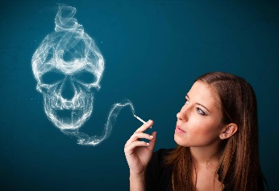
Табакокурение — это вид химической зависимости, связанной с вдыханием табачного дыма, который содержит психоактивное вещество — никотин, вызывающий привыкание.
Активное — добровольный, самостоятельный выбор человека, при курении в легкие курящего попадает около 20 % табачного дыма. Пассивное — принудительное действие, обусловленное внешними обстоятельствами, без согласия человека, вдыхание воздуха, содержащего до 80 % табачного дыма. Причины никотиновой зависимости — это комбинация поступления в кровь наркотика никотина и генетической особенности конкретного человека.
Наиболее опасные вещества в сигарете и в дыме Выкуренная сигарета – это, без преувеличения, целый букет ядов и вредных веществ.

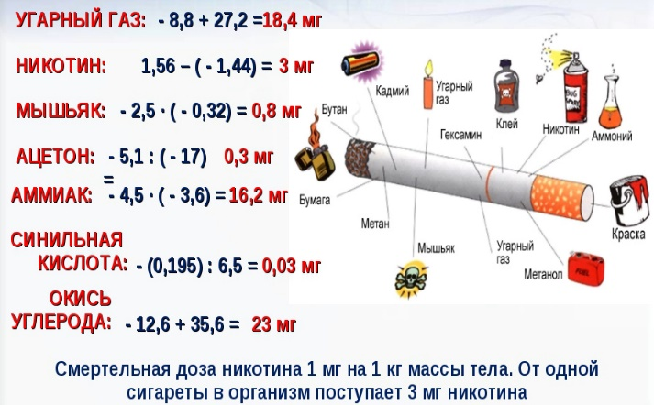
5 шагов, чтобы бросить курить

Шаг 1. Получение информации. О губительном действии никотина сейчас знает даже ребенок. (см. осложнения).
Шаг 2. Оцените свое здоровье. После отказа от табака многое изменится к лучшему:
✔ через 20 минут пульс и давление понизятся;
✔ через 2 дня вернется нормальное ощущение вкуса и запаха;
✔ через 2-3 недели улучшится кровообращение;
✔ через 1 год риск инфаркта станет вдвое меньше;
✔ через 5 лет риск заболевания раком полости рта, гортани и пищевода сократится вдвое; риск инсульта и инфаркта станет практически как у некурящего человека;
✔ через 10 лет риск смерти от рака лёгкого приблизится к риску некурящего.
✔ риск развития рака мочевого пузыря через несколько лет снижается в 2 раза.
Шаг 3. Определите для себя конкретные причины для отказа от табака: вы хотите здорового ребёнка, хотите улучшить свое самочувствие и внешний вид, сэкономить деньги…

Шаг 4. Принятие решения. Сосредоточьтесь на причинах, в силу которых вы хотите бросить курить, и приготовьтесь к отказу от табака.
Шаг 5. Действие.
✔ Выберите день, в который вы бросите курить.
✔ Со дня отказа от курения – ни одной затяжки!
✔ Не допускайте курения в своей машине и в доме.
✔ Обеспечьте себе поддержку окружающих, найдите ещё кого-то, кто хочет бросить курить с вами за компанию.
✔ Определите, что вызывает непреодолимое желание курить: алкоголь, кофе, стресс, вид курящих... Постарайтесь оградить себя от этого.
✔ Можно воспользоваться никотинзаместительными препаратами, но только после консультации с врачом!
✔ Помогайте себе: используйте хорошо сбалансированную диету, избегайте сладкого, ешьте фрукты, пейте 6-8 стаканов воды в день, повышайте физическую активность, чтобы улучшить своё настроение и здоровье. Ежедневно ходите пешком минимум 30 минут или выберите другие физические упражнения.
✔ Переключайтесь, чтобы не думать о курении: поговорите с друзьями, займитесь чем-нибудь, пройдитесь, примените жевательную резинку.
Если вы сможете удерживаться от курения в течение 3 месяцев, то вы, скорее всего, бросите курить навсегда.

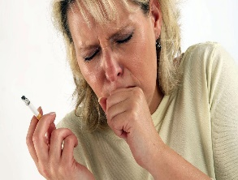
Осложнения табакокурения Продукты горения табака повреждают практически все системы и органы в нашем организме. Они становятся причиной многих состояний:
- нарушение работы лёгких и бронхов: ХОБЛ, эмфизема, склероз лёгкого, бронхит, бронхиальная астма, хрипы в лёгких, хронический кашель, увеличение риска развития пневмонии; - повреждение плода у беременных, риск его внезапной смерти увеличивается в четыре раза; - снижение фертильности (плодовитости) и потенции у мужчин и женщин; - незаживающие раны и гниение частей тела; - остеопороз, увеличение риска перелома костей; - периодонтит, потеря всех зубов, повреждение дёсен; - потеря зрения в связи с развитием катаракты и отслойкой сетчатки; - язва желудка и двенадцатиперстной кишки.
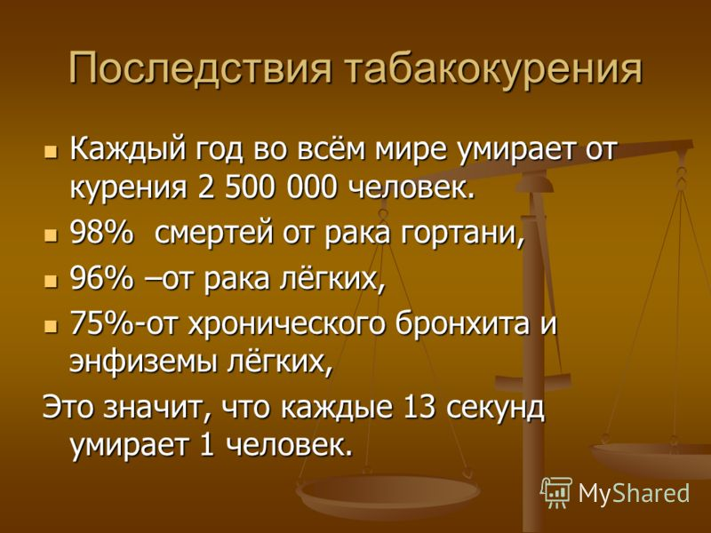
Восстановятся ли ваши легкие?
Да, приблизительно через три-четыре месяца после того, как человек полностью отказался от курения. При условии, что не будет выкурено ни одной сигареты, за этот срок трахея, бронхи и легкие начинают очищаться, а примерно через год органы дыхания постепенно восстанавливаются.
Уйдут застойные явления, вызывающие очаги воспалений, постоянный кашель станет менее удушающим, а потом и вовсе пройдет. Активные «реснички» на поверхности дыхательных путей возобновляют свою активность и очищаются от смол и токсических веществ.

Давайте отбросим курение как можно дальше!
Табак – тебе враг!!!

ГАПОУ РК «Петрозаводский базовый медицинский колледж»

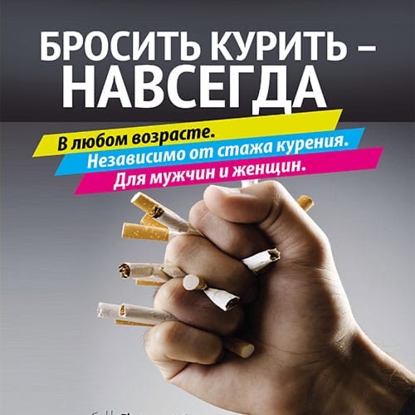

Выполнила: Севастьянова Н.А.
Группа 353В.
Проверила: Луккарева
Наталья Александровна

Петрозаводск 2020

